1. Benutzerführung
   1. Benutzer

An der Maschine / Anlage qualifiziertes Personal mit besonderen Kenntnissen der Maschine/ Anlage und der Prozesse einsetzen.

Qualifiziertes Personal sind Personen, die auf Grund ihrer Ausbildung, Erfahrung und Unterweisung sowie ihrer Kenntnisse über einschlägige Normen, Bestimmungen, Unfallschutzvorschriften und Betriebsverhältnisse berechtigt werden, die jeweils erforderlichen Tätigkeiten auszuführen, und dabei mögliche Gefahren erkennen und vermeiden können.

Siehe auch Bild 2-I:.

* Sternmotor

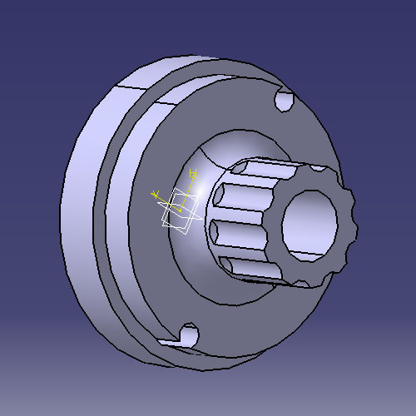

* 1. Haftung und Gewährleistung

Die Maschinenwerk AG schließt Haftungs- und Gewährleistungsansprüche insbesondere dann aus, wenn Schäden oder Betriebsstörungen entstehen durch:

* Nichtbeachten der Angaben in der Montage- und Betriebsanleitung
* Fehlbedienung
* Mangelnde Wartung

Daneben gelten die Gewährleistungs- und Haftungsbedingungen der allgemeinen Geschäftsbedingungen der Maschinenwerk AG.

* 1. Umgebungsbedingungen

|  |  |
| --- | --- |
| Aufstellungsland: | USA |
| Temperatur: | Minimum - 10 °C |
|  | Maximum + 40 °C |
| Rel. Luftfeuchte: | 45 - 70 % |
| Betrieb: | 300 Tage/Jahr |

An der Maschine / Anlage qualifiziertes Personal mit besonderen Kenntnissen der Maschine/ Anlage und der Prozesse einsetzen.

Benutzer

Benutzerführung